МИНОБРНАУКИ РОССИИ
Санкт-Петербургский государственный
электротехнический университет
«ЛЭТИ» им. В.И. Ульянова (Ленина)
Кафедра РС

отчет
по лабораторной работе №3
по дисциплине «Аналоговая электроника»
Тема: Исследование усилителя низкой частоты

Студенты гр. 4487 |  | Мулюкин Б.А. Брыкин М.В.  Жохов П.Э
Преподаватель |  | Виноградов В.А.

Санкт-Петербург
2026
Схема установки:
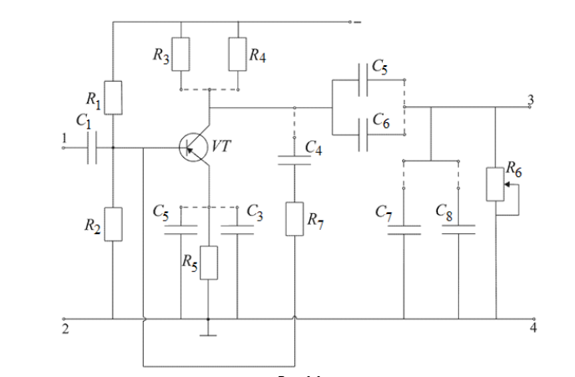
1) Исследовать амплитудную характеристику усилителя:

U _{лин max3} = 30 мВ

U _{лин max4} = 20 мВ
2) Исследовать амплитудно-частотную характеристику усилителя:

f _{гр. ниж.} = 50 Гц
f _{гр. верх.} = 70 кГц

*Зелёным цветом обозначен график АЧХ цепи при R₃
f _{гр. ниж.} = 50 Гц
f _{гр. верх.} = 60 кГц
3) Исследование влияния емкости разделительного конденсатора на частотные свойства усилителя:

f _{гр. ниж.} = 300 Гц
f _{гр. верх.} = 70 кГц

4) Исследование влияния емкости блокировочного конденсатора на частотные свойства усилителя:

f _{гр. ниж.} = 7500 Гц
f _{гр. верх.} = 90 кГц

5) Исследование влияния паразитной емкости на амплитудно-частотную характеристику усилителя:

f _{гр. ниж.} = 50 Гц
f _{гр. верх.} = 40 кГц

6) Исследование влияния обратной связи на свойства усилителя:

f _{гр. ниж.} = 80 Гц
f _{гр. верх.} = 70 кГц
Вывод.
В ходе лабораторной работы исследовался усилитель низкой частоты на биполярном транзисторе по схеме с общим эмиттером.
Были получены следующие результаты:
- Амплитудная характеристика (АХ) показала наличие линейного участка. Максимальное входное напряжение без нелинейных искажений составило:
  - U_{лин max}(R₃) ≈ 30 мВ
  - _{Uлин max}(R₄) ≈ 20 мВ
Это объясняется тем, что при большем коллекторном сопротивлении (R₄) раньше наступает насыщение транзистора.
- Влияние коллекторной нагрузки (R_{K}) : при увеличении номинала R_{K​} коэффициент усиления K_{U​} возрастает, однако сужается полоса пропускания (нижняя граница f_{н​} незначительно снижается, верхняя f_{в}​ — существенно падает).
- Влияние разделительного конденсатора (C_{р2}​) : уменьшение его ёмкости привело к значительному подъёму нижней граничной частоты (f_{н}​ выросла с 50 Гц до 300 Гц), что объясняется увеличением сопротивления конденсатора на низких частотах и соответственно большим спадом сигнала. Верхняя граница не изменилась.
- Влияние блокировочного конденсатора (C_{э}​) : уменьшение его ёмкости ослабило шунтирование резистора R_{э}​ на низких и средних частотах, что привело к снижению усиления и резкому подъёму f_{н}​ до 7500 Гц. Это подтверждает роль C_{э​} в подъёме усиления в рабочей полосе частот.
- Влияние паразитной ёмкости (C_{пар}​) : её подключение имитирует влияние ёмкости нагрузки и монтажа. Это привело к существенному спаду АЧХ на высоких частотах (f_{в}​ снизилась с 75 до 40 кГц).
- Влияние частотно-зависимой обратной связи: Введение частотно-зависимой обратной связи (R5–C4) привело к расширению полосы пропускания: f_{н} составила 80 Гц, f_{в}​ - 70 кГц, однако при этом ожидаемо снизился максимальный коэффициент усиления, что соответствует теории отрицательной обратной связи.

